ЧАСТНОЕ УЧРЕЖДЕНИЕ ВЫСШЕГО ОБРАЗОВАНИЯ
«МОСКОВСКАЯ АКАДЕМИЯ ПРЕДПРИНИМАТЕЛЬСТВА»

Факультет _Экономики, управления и права_______________________________________
^{(наименование факультета)}

Направление/специальность подготовки: _38.03.02 Менеджмент__________ _________
(код и наименование направления /специальности подготовки)
Профиль/специализация:______________________________________________________. (наименование профиля/специализации)
Форма обучения: _____________________________________________________________
^{(очная, очно-заочная, заочная)}

Отчет

По учебной практике
^{(вид практики)}
ознакомительная
^{(тип практики)}
____________________________________________________
^{(семестр)}

Обучающийся
 | (ФИО) |  | (подпись)
Руководитель практики
от Академии
 | (ФИО) |  | (подпись)
Ответственное лицо  от Профильной организации | Касимов С.В.
М.П. (при наличии) | (ФИО) |  | (подпись)

Москва 20г.

Практические кейсы, необходимые для оценки знаний, умений, навыков и (или) опыта деятельности по итогам практики

№ п/п | Подробные ответы обучающегося на практические кейсы
Кейс № 1 | Проанализируйте и опишите организационную структуру исследуемой организации, укажите: базовый тип и особенности ОСУ  Анализ организационной структуры организации показал, что для компании ООО «Веста» характерна линейно-функциональная структура, когда организованы отделы, отвечающие за различные сферы деятельности.  По каждому из отделов назначен руководитель, имеющий в своем подчинении работников ООО «Веста».  Подразделения аппарата управления ООО «Веста» осуществляют управление всеми службами, финансовую деятельность, кадровую политику предприятия, следят за охраной труда и техникой безопасности.  В соответствии с положениями Устава предприятия ООО «Веста» имеет единоличный исполнительный орган управления – это Генеральный директор.  При такой структуре в рамках ООО «Веста» всю полноту власти берет на себя Генеральный директор предприятия. Линейные связи обеспечивают подчинение по вертикали, то есть полную иерархию.  Во главе каждого структурного подразделения ООО «Веста» находится свой руководитель (начальник), наделенный полномочиями и осуществляющий руководство подчиненными ему работниками.  Руководитель каждого подразделения ООО «Веста» подчинен генеральному директору.  Также следует отметить, что функциональные связи внутри субъекта обеспечивают специализацию управленческой деятельности, что позволяет руководству решать сложные задачи.  Линейно-функциональная организационная структура ООО «Веста» базируется на линейных полномочиях (они передаются от руководства к подчинённым согласно иерархии) и департаментализации по функциональному признаку (это процесс разделения организации на определённые компоненты, у каждого из которых свои задачи и обязанности).  Организационная структура управления ООО «Веста» представлена схематически на рисунке 1  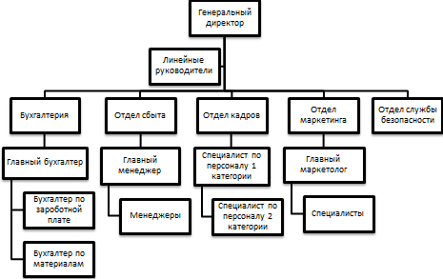  Рисунок 1 − Организационная структура управления (ОСУ) компании ООО «Веста»  Плюсы линейно-функциональной структуры управления для ООО «Веста»:  -компетентность функциональных руководителей, возможности для карьерного роста  -;эффективное использование ресурсов;  -контроль деятельности как целых подразделений, так и отдельных исполнителей;  -улучшение координации в функциональных подразделениях.  Минусы линейно-функциональной структуры управления для ООО «Веста»:  -заинтересованность функциональных руководителей только в собственных показателях (за общие результаты отвечает высшее руководство);  -сложности со взаимодействием между подразделениями;  -долгая процедура согласования важных решений, из-за чего организация лишается гибкости и не сразу реагирует на рыночные изменения;  -сложности с поиском ответственных при возникновении проблем.  Именно линейно-функциональная структура управления позволяет ООО «Веста» передавать ответственность функциональным руководителям, не теряя при этом контроль.  Таким образом, рассмотрев организационную структуру управления предприятия ООО «Веста» можно сказать, что в целом она является довольно слаженной, при этом обеспечивает эффективную работу и соответствует современным требованиям.  Обеспечивается гарантированный законом минимальный размер оплаты труда, условия труда и меры социальной защиты работников.  К числу ключевых компетенций менеджеров ООО «Веста» относят:  -умение работать с целями и ценностями компании ООО «Веста»;  -способность к эффективным внешним и внутренним коммуникациям;  -умение точно подбирать ключевых сотрудников компании и использовать в бизнесе их наиболее сильные стороны.  Предложения по оптимизации стратегической вершины ООО «Веста» в соответствии с ее долгосрочными (стратегическими) целями. Так, в случае если бизнес-модель предусматривает большой склад, необходимо правильно организовать работу склада.
Кейс№ 2 | На рисунке 2 представлены основные требуемые профессиональные компетенции топ-менеджеров управления исследуемой организации ООО «Веста»  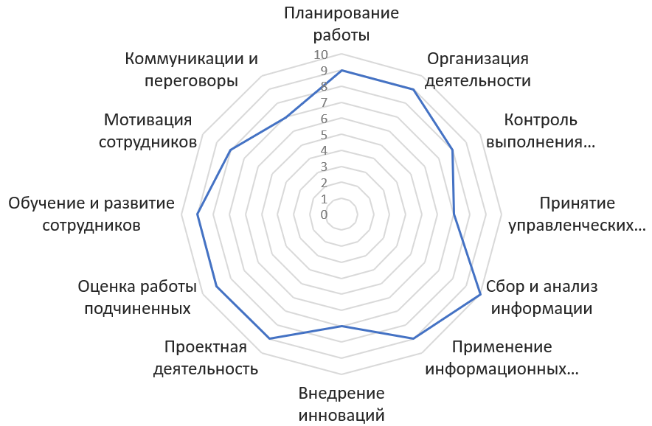  Рисунок 2 - Профессиональные компетенции топ-менеджеров ООО «Веста»  1) Умение работать с целями и ценностями компании ООО «Веста».  2) Коммуникативная компетентность. Она включает в себя способность к деловому общению, знание коммуникативных технологий и умение их применять в ООО «Веста».  3) Умение точно подбирать ключевых сотрудников компании ООО «Веста» и использовать в бизнесе их наиболее сильные стороны.  4) Эффективная организация собственного времени и времени сотрудников компании ООО «Веста» (персональный и корпоративный тайм-менеджмент).  Важнейшими компетенциями менеджеров высшего уровня управления ООО «Веста», которые напрямую связаны с вопросами обеспечения конкурентоспособности компании, сегодня становятся умение эффективно организовать собственное время и время сотрудников компании, т.е. персональный и корпоративный тайм-менеджмент.  Очевидно, что длительная плодотворная и результативная работа невозможна без умения отдыхать, а инновационность крайне проблематична без способности топ-менеджера ООО «Веста» к поиску нетривиальных решений.  К профессиональным компетенциям топ-менеджеров ООО «Веста» относят:  - Знание специфики деятельности компании и отрасли. Глубокое понимание процессов, продуктов, рынка и конкурентной среды.  - Стратегическое мышление. Умение анализировать рынок, определять направления развития компании или подразделения, прогнозировать риски и возможности.  - Управленческие навыки. Способность организовывать работу, распределять задачи с учётом способностей подчинённых, контролировать выполнение, мотивировать сотрудников.  - Коммуникативные навыки. Умение вести переговоры, выстраивать горизонтальные и вертикальные связи, эффективно взаимодействовать с коллегами, партнёрами и клиентами.  - Аналитические способности. Навык работы с данными, умение принимать решения на основе анализа информации.  - Гибкость и адаптивность. Способность быстро реагировать на изменения внешней среды, внедрять инновации.  - Лидерские качества и эмоциональный интеллект. Умение вдохновлять команду, создавать благоприятный климат в коллективе, управлять эмоциями.  - Навыки планирования и бюджетирования. Особенно важны для руководителей, связанных с финансами, логистикой, производством.  Для топ-менеджеров также критичны навыки стратегического планирования, умение влиять на корпоративную культуру и транслировать ценности компании ООО «Веста».
Кейс № 3 | Система мотивации труда сотрудников компании ООО «Веста» имеет как материальную, так и нематериальную составляющую.  В компании ООО «Веста» при начислении заработной платы для сотрудников используются повременно-премиальная форма оплаты труда, которая предполагает оплату не только отработанного времени, но и премии за качество выполненной работы.  Материальная составляющая мотивации сотрудников ООО «Веста» (заработная плата) состоит из 2-х частей: основной и дополнительной, которая включает в себя социальные и стимулирующие выплаты.  Правовой основой организации, оплаты труда сотрудников ООО «Веста», являются: Трудовой кодекс РФ, действующий квалификационный справочник должностей, Положение «Об оплате труда и премировании работников.  Основная заработная плата в ООО «Веста» включает в себя тарифные ставки (оклады), доплаты и надбавки. Дополнительная заработная плата в ООО «Веста» состоит из премий и вознаграждений за выполнение показателей эффективности, социально стимулирующие выплаты.  Таким образом, на трудовую мотивацию сотрудников ООО «Веста» влияют различные стимулы:  -система экономических нормативов и льгот;  -уровень заработной платы и справедливость распределения доходов;  -условия и содержательность труда;  - отношения в семье, коллективе;  -признания со стороны окружающих и карьерные соображения;  - творческий порыв и интересная работа, желание самоутвердиться и т.п.  А. Маслоу предусмотрел пять уровней человеческих потребностей (от низших – к высшим):  - Физиологические потребности. Необходимы для элементарного выживания индивида. Сюда входят сон, еда, секс, гигиена и т. д.  - Потребность в безопасности и защищенности. Это относится к безопасному жилью и окружению.  - Потребность в принадлежности социальной группе, причастности, поддержке. Обычно эту потребность обеспечивает семья и самые близкие друзья.  - Потребности в уважении и признании. Это профессиональная и общественная сферы жизни.  - Потребность в самореализации. Удовлетворяя эту потребность, человек достигает высшего уровня довольства собственной жизнью, осознает себя как уникальная личность, часть мира и человечества в широком смысле.  Как следует из теории Абрахама Маслоу, только удовлетворив потребности с нижней ступени этой иерархии, человек может перейти к более высоким.  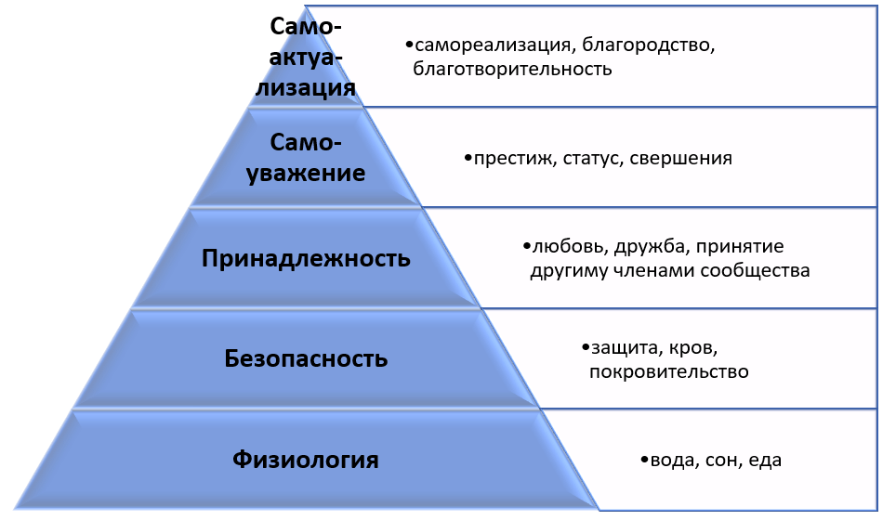  Рисунок 3 - Система мотивации и стимулирования сотрудников ООО «Веста» в соответствии с моделью А Маслоу.  Согласно Маслоу, человек постоянно ощущает какие-либо потребности, которые могут быть объединены в определённые группы, составляющие пирамиду.  В основании находятся элементарные базовые потребности, свойственные любому человеку: в еде, воздухе, пище, сексе, безопасности и т.п. По мере того как базовые физиологические потребности удовлетворены, они уже не являются мотивирующим фактором.  У человека задействуются следующие потребности более высокого уровня. При этом потребности высоких уровней могут удовлетворяться только после того, как удовлетворены потребности низших уровней.  Для большинства людей к важнейшим относятся ценности, составляющие базовые уровни пирамиды. Они учитываются при формировании почти всех систем мотивации персонала ООО «Веста».  Таким образом, получается следующая система мотивации ООО «Веста», соответствующая блокам потребностей:  - Для удовлетворения физиологических потребностей – материальное стимулирование. Ваш сотрудник должен быть уверен, что он и его семья в этот месяц будут хорошо питаться и крепко спать, потому что их не выгонят из квартиры за неуплату. Это обязательный пункт в системе мотивации, который нельзя игнорировать.  - Одновременно с этим необходимо вложиться в нематериальные методы стимулирования сотрудников. К примеру, устраивать коллективные походы в театр или организовать кружок. Это позволит сотрудникам сформировать общие цели и стать лояльными к руководителям.  - Чрезвычайно полезным будет наем штатного психолога для индивидуальной консультации сотрудников, которые находятся в трудной жизненной ситуации, а также организации коллективных тренингов, групповых психологических занятий и мероприятий.  - Для обеспечения потребности в безопасности необходимо обеспечить стабильные и надежные рабочие места. Сотрудник должен знать, что в благодарность за хорошую работу его не заменят более молодым специалистом, а позволят профессионально расти на текущем месте.  - Для восполнения потребности в принадлежности к социальной группе необходимо улучшать имидж предприятия и корпоративную культуру. Сотрудник ООО «Веста» должен быть горд тем, что представляет ваш бренд. Даже если компания совсем небольшая, в ней должны соблюдаться этические принципы, а сотрудникам внутри коллектива (в том числе и от руководителей) оказываться поддержка в сложных жизненных ситуациях.  - Для удовлетворения потребности в уважении и признании к ведущим специалистам должны предъявляться высокие требования в обмен на высокую заработную плату.  - Самая высшая потребность – в самоактуализации и самовыражении – не всегда может быть в полной мере удовлетворена работодателем.  - Потому что каждый сотрудник ООО «Веста» – это личность, и у него могут быть разные цели, независимо от занимаемого им рабочего места. Для прояснения потребностей необходимо укреплять отношения в коллективе и выявлять их реальные запросы.  К примеру, если сотрудница ООО «Веста» ставит на первое место семью – можно предложить ей место с меньшим количеством рабочих часов.  Если в коллективе ООО «Веста» много молодежи и статус компании позволяет вам проявлять послабления к внешнему виду сотрудников – можно сделать в офисе свободный дресс-код.  Возможность образования и повышения квалификации за счет компании ООО «Веста» также принесут свой вклад в мотивацию.  Также необходимо выстраивать бизнес-стратегию таким образом, чтобы сотрудники ООО «Веста» чувствовали себя вовлеченными в хорошее и полезное дело. Например, организовывать благотворительность, делать акции для малоимущих людей и т. д.  Не стоит также забывать, что удовлетворение базовых потребностей работников ООО «Веста» – это не только значит «платить им больше денег». Это еще и адекватная продолжительность рабочего дня, эффективное распределение рабочих задач, возможность работника уйти на оплачиваемый больничный и достаточная для отдыха продолжительность отпуска.  Потому что работникам ООО «Веста», помимо прочего, нужно еще хорошо высыпаться, быть здоровыми и отдохнувшими. В противном случае в стремлении повысить эффективность компании ООО «Веста» вы получите не лояльную команду специалистов, а стадо загнанных лошадей.
Кейс № 4 | Контроль играет важную роль в деятельности ООО «Веста» и благодаря функции контроля, деятельность ее стала успешной. Так, с каждым годом все больше и больше людей приобретают качественные товары именно в ООО «Веста»  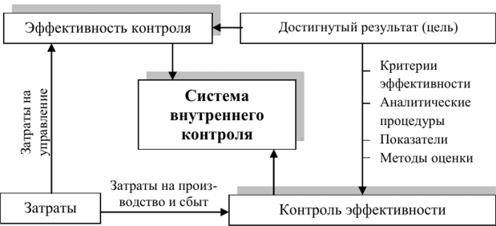  Рисунок 4 – Система контроля ООО «Веста»  Контроль в ООО «Веста» по форме осуществления делится на внешний и внутренний:  - внешний – это контроль, который ведется под наблюдением руководства ООО «Веста»,  -внутренний контроль – это контроль, где управленцы сами следят за работой и вводят корректировки по мере необходимости, чтобы достичь запланированных результатов ООО «Веста».  ООО «Веста» не подводит своим качеством обслуживания, именно приветливость сотрудников и привлекает людей.  Контроль над подчиненными сопутствует процветающему бизнесу ООО «Веста», так как каждый следует определенным правилам, которые они изучали в собственном учебном центре организации.  Стратегическое планирование ООО «Веста» - это средство реализации стратегии предприятия, оно направлено на поиск необходимых ресурсов и путей по достижению целей, вытекающих из принятой стратегии развития. По существу, это увязка целей и ресурсов по их достижению.  Тактическое планирование ООО «Веста» рассчитано сроком до 5 лет. Тактическое планирование ООО «Веста» - система принятия плановых управленческих решений по развитию фирмы с учетом потребностей рынка и собств. производственных возможностей.  Тактическое планирование ООО «Веста» - программа производственно-хозяйственной деятельности фирмы, направленные на реальные цели и задачи стратегического плана, при использовании трудовых и финансовых ресурсов ООО «Веста».  Нормативное планирование ООО «Веста» требует открытого выбора средств, задач, целей и идеалов. Оно не имеет фиксированного горизонта планирования.  Операциональное планирование и контроль ООО «Веста» представляет собой выбор средств решения задач, которые установлены вышестоящим руководством либо традиционны.
Кейс № 5 | Мною был построен и предположен текущий и перспективный профили организационной культуры ООО «Веста» по модели К. Камерона и Р. Куинна. и представлен на рисунке 5  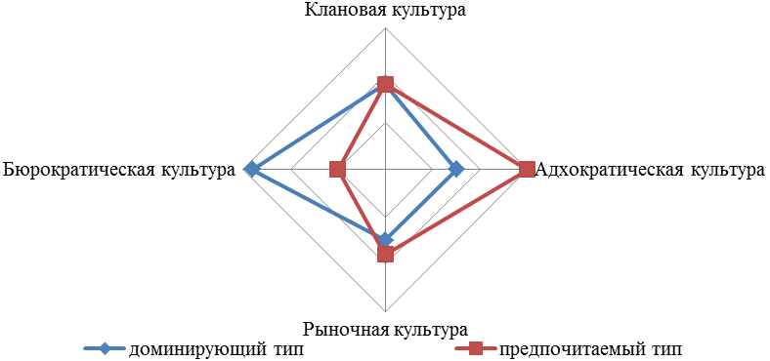  Рисунок 5 - Текущий и перспективный профили организационной культуры ООО «Веста» (по модели К. Камерона и Р. Куинна).  Бюрократический тип направлен на создание условий для эффективного контроля и измерения процессов, рационального принятия управленческих решений в ООО «Веста»  Бюрократический тип - эта культура основана на многоуровневой структуре организации деятельности ООО «Веста» и контроле над ней. Лидеры здесь выступают в роли координаторов.  Рабочая среда ООО «Веста» является формальной, с жесткими институциональными процедурами для руководства.  Лидерство в основывается на организованной координации и мониторинге, при этом культуру характеризует эффективность и предсказуемость. Эти значения включают в себя согласованность действий работников и единообразие.  Важным здесь является поддержание плавного хода деятельности организации. Долгосрочные планы организации ООО «Веста» состоят в обеспечении стабильности, предсказуемости и рентабельности. Организацию объединяют формальные правила и политика компании.  Бюрократическая культура доминирует в больших и правительственных организациях и строгие правила, распространяющиеся на все стороны деятельности компании ООО «Веста».  Работа людей регламентирована процедурами и процессами - в компании ООО «Веста» правят стандарты, правила, контроль, система учета, а также существует четкая линия распределения полномочий по принятию решений. Стабильность и предсказуемость - стержневые ценности ООО «Веста».  Профиль организационной культуры по К. Камерону, построенные для ООО «Веста» показал, что предпочтителен адхократический тип организационной культуры, особое внимание уделяется вопросам поддержания стабильности отношений и контроля за деятельностью сотрудников. При этом внутренний контроль и иерархия лежат в основе интеграции ООО «Веста» в целом.  Рекомендуемая адхократическая культура - это динамичное, предпринимательское и творческое место работы, поощряется готовность к риску, личная инициатива и свобода действий со стороны сотрудников. Лидеры -новаторы.  Связующая сущность - преданность экспериментированию и новаторству. Как было выявлено, организационная культура находится на стадии стабилизации, содержит большую часть элементов, необходимых для эффективного функционирования предприятия.  Сильными сторонами адхократической культуры являются прекрасная адаптация организации для ООО «Веста» к постоянно изменяющейся среде и инновационная атмосфера, оптимальное использование потенциала роста и поддержки внешней среды, а также дополнительные возможности по приобретению ресурсов.  Для данной организационной культуры характерны следующие особенности управления: управления инновациями; управление будущим; управление совершенствованием.  В организации этого типа, как правило, управленческий лидер выступает в роли новатора, предпринимателя и стратега, определяющего новые направления развития.  Критерии эффективности организационной деятельности ООО «Веста» становятся творчество, рост, инновация, выпуск уникальных новых продуктов.

Дата: _________ | ______ ___________________  ^{(подпись)(ФИО обучающегося)}

